Miércoles Santo  Santa Bernardita de Lourdes  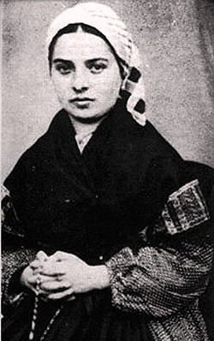 | DESAFIO VIRTUAL – No. 088  Servicio de información  16/04/2025  Prof. Oscar Lobo i Oconitrillo  oscargdolobo1951@gmail.com  Tel. 8549-1995

Santa Bernardita, virgen y vidente - Siendo una humilde pastorcita, analfabeta y casi una niña aún, Bernardita Soubirous recibió repetidas apariciones de la Virgen María, a orillas del río Gave, en Lourdes, Francia, lugar convertido hoy en el segundo centro de peregrinaciones del mundo católico. Tiempo después de las apariciones Bernardita ingresó al convento de las Hermanas de la Caridad y de la Instrucción Cristiana. Murió en Nevers el 16 de abril de 1879, a los 35 años de edad.

Reforma el proceso de formación de los Nuncios
El Papa transforma la Pontificia Academia Eclesiástica en un Instituto Superior en Ciencias Diplomáticas
Francisco ha aprobado un nuevo Estatuto para la Pontificia Academia Eclesiástica, reforzando su perfil académico y su vinculación con la Secretaría de Estado. La institución pasará a conferir títulos de Segundo y Tercer Ciclo y tendrá como misión formar a los futuros representantes pontificios en estrecha conexión con la misión pastoral y evangelizadora de la Iglesia.

(InfoCatólica – 15/04/2025) El Papa Francisco ha promulgado hoy un quirógrafo con el que renueva profundamente la Pontificia Academia Eclesiástica, que desde hace tres siglos prepara a los diplomáticos de la Santa Sede. Con este documento, el Pontífice establece que la Academia se convierta en un «Instituto ad instar Facultatis» para el estudio de las Ciencias Diplomáticas, ampliando así las instituciones académicas previstas por la constitución apostólica Veritatis Gaudium.

La nueva configuración incluye la posibilidad de otorgar títulos académicos de Segundo y Tercer Ciclo y prevé una ampliación de la formación de los candidatos, que deberá integrar no solo las disciplinas jurídicas, históricas y políticas, sino también una preparación sólida en idiomas, cultura internacional y eclesiología, todo ello en función de la misión diplomática y evangelizadora de la Iglesia.

Discernimiento y vida sacerdotal – Francisco destaca la importancia de que los futuros diplomáticos no se limiten a adquirir conocimientos teóricos, sino que cultiven un estilo de vida y un discernimiento capaces de interpretar los signos de los tiempos, en sintonía con una Iglesia cada vez más sinodal. La figura del representante pontificio es, según el Papa, «el ojo atento y lúcido del Sucesor de Pedro sobre la Iglesia y sobre el mundo».

Asimismo, el quirógrafo establece que, debido a su función específica, la Pontificia Academia Eclesiástica quedará integrada plenamente en la estructura de la Secretaría de Estado, actuando bajo su autoridad directa.

Aplicación inmediata - El documento concluye con la declaración de validez inmediata y estable de todo lo establecido, sin que ninguna disposición contraria, por relevante que sea, tenga valor frente a lo decretado. El quirógrafo está fechado el 25 de marzo de 2025, Solemnidad de la Anunciación del Señor, en el decimotercer año del pontificado de Francisco.

BOLETIN REGULAR DE LOS MISIONEROS COAMBONIANOS – 15/04/2025

“Os deseamos una Feliz Pascua de esperanza y de vida nueva”, el Consejo General – Pascua 2025
«La Resurrección no es solo un acontecimiento del pasado para recordar con devoción. Es un fuego que aún arde, es una fuerza que sigue abriendo los sepulcros, quitando las lápidas demasiado pesadas, haciendo brotar la vida incluso en las tierras más áridas. (...) ¡Es Pascua! El amor ha vencido. Y seguirá venciendo. Con ustedes, en ustedes, gracias a ustedes. Con cariño y solidaridad, les deseamos una Feliz Pascua de esperanza y nueva vida». ( El Consejo General )

¡Les deseamos una Feliz Pascua! - "En el lugar donde fue crucificado había un huerto, y en el huerto un sepulcro nuevo... Allí pusieron a Jesús" (Jn 19,41-42 )

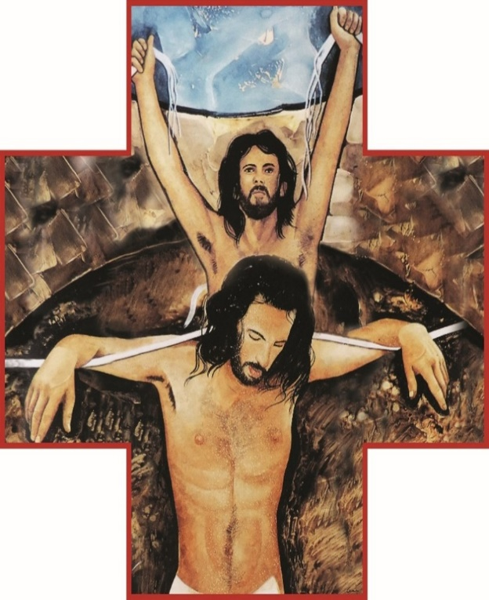
Queridos hermanos, obreros de la esperanza y compañeros de misión, sembradores de vida donde muchas veces parece sólo muerte, en estos días santos, mientras celebramos la Pascua, sentimos dentro de nosotros un fuerte deseo de llegar a vosotros con un pensamiento, una oración, un abrazo fraterno.

Estás allí donde la vida a menudo parece dar paso a la muerte, donde la dignidad humana es humillada, aplastada, ofendida, a veces completamente negada cada día. Sin embargo, allí mismo, estás llamado a ser presencia viva del Resucitado de las maneras más diversas: eligiendo estar al lado de los últimos, levantando a los caídos y devolviendo la dignidad a los pisoteados... A menudo, el mundo puede parecerte un desierto árido, pero es entonces cuando debes creer que, sostenido por el Espíritu, puedes ayudar a transformarlo en un exuberante «jardín» de vida.

Sí, porque la Resurrección no es sólo un acontecimiento del pasado que hay que recordar con devoción. Es un fuego que aún arde, es una fuerza que sigue abriendo tumbas, haciendo rodar lápidas demasiado pesadas, haciendo brotar la vida incluso en las tierras más áridas.

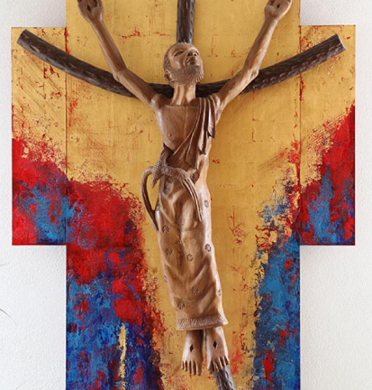
Lo sabéis bien, aunque a veces os cueste creerlo. A veces te sientes solo, abrumado por el cansancio, desanimado por la dureza de la realidad y los pobres resultados de tus esfuerzos. Sin embargo, seguís testimoniando cada día la victoria de Cristo sobre la muerte con gestos sencillos y silenciosos: un niño alimentado, una herida curada, una mano tendida, una palabra dicha en la oscuridad, una división curada, un odio borrado... Cada acto de amor vuestro es una negación de la lógica de la muerte.

¡Es Pascua, es nueva vida! Aunque a menudo estéis rodeados de atmósferas fétidas y venenosas, podéis seguir creyendo –y viendo- que incluso la “tumba” más terrible y oscura se encuentra siempre –de forma misteriosa pero real- en un “Edén”. No todo el mundo cree y ve esto. ¡Tú haces!

En medio de un mundo que a veces parece enloquecido –marcado por guerras, muertes, miseria, violencia, indiferencia, opresión y explotación, desastres ecológicos, terribles crisis humanitarias y ambientales provocadas en gran parte por la humanidad– vosotros seguís creyendo en los “jardines en el desierto”, para plantarlos y ampliarlos, en el espíritu de una verdadera “ecología integral”, y para sembrar belleza incluso donde parece imposible, para apostar por el bien, por la fraternidad, por la vida plena, por el Evangelio.

Todos sabemos que no es fácil. A veces el peso del dolor que te rodea parece mayor que tu fuerza.

Pero no lo olvidéis: la tumba está vacía. El Señor ha resucitado. Y con él, cada gesto tuyo tiene un significado. Cada una de tus elecciones es luz. Cada uno de tus pasos es el Evangelio encarnado. Cada niño que vuelve a sonreir, cada enfermo curado, cada injusticia combatida, cada gesto de amor realizado es señal de que la piedra del sepulcro puede ser removida y que la vida puede volver a florecer.

Usted no está solo. Cristo camina contigo.
Y nosotros, vuestros hermanos, estamos a vuestro lado con la oración, la amistad, la admiración y la gratitud. El mundo necesita de vosotros, que no os rendís ante la oscuridad, sino que persistís en encender lámparas, aun cuando parezcan inútiles.

La Pascua es precisamente esto: saber que, a pesar de todo, la Vida tiene la última palabra; que donde el mundo pone un sepulcro, Dios construye una cuna; que hay salvación incluso donde parece haber sólo desesperación y muerte.

Te llevamos en nuestros corazones. Os encomendamos al Resucitado. Y oramos para que podáis vivir una verdadera Pascua: de luz, de esperanza, de consuelo y de renovado entusiasmo.

¡Es Pascua! El amor ha ganado. Y seguirá ganando. Contigo, en ti, gracias a ti.
Con amor y solidaridad les deseamos una Feliz Pascua de esperanza y vida nueva.

El Consejo General
Domingo de Ramos, 13 de abril de 2025
Newsletter 15-04-2025 - comboni.org

BOLETIN ALFA & OMEGA digital, Madrid – No. 1395 – 1404/2025 – Redacción

Los agustinos piden perdón «por el sufrimiento causado» por el cura acusado de abuso sexual en Alicante
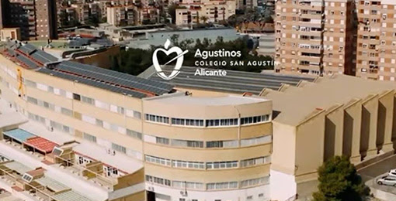
La orden ya ha indemnizado a las dos víctimas denunciantes. El religioso, Ángel Escapa, había sido director y profesor del colegio Agustinos y se encuentra apartado de responsabilidades pastorales

La Provincia agustiniana de San Juan de Sahagún ha emitido este sábado un comunicado en el que muestra «su dolor y repulsa ante cualquier caso de abuso», y lamenta profundamente los abusos sexuales de los que se acusa a un sacerdote de la orden, el agustino Ángel Escapa.

Los hechos se remontan a finales de los años 70, cuando las dos víctimas denunciantes —los dos lo han hecho ante la Orden, y una de ellas también ante el Defensor del Pueblo—, aseguran que hubo tocamientos y acercamientos de carácter sexual. En aquel momento, ellos estaban en primaria.

En la nota, los agustinos reconocen que «ven cuanto la Provincia tuvo conocimiento de la denuncia, se dieron los pasos oportunos para iniciar la investigación y el proceso de reparación integral a las víctimas». De hecho, después de llevar a cabo las primeras investigaciones internas, se dio plena credibilidad a la denuncia, remitiéndola al Dicasterio para la Doctrina de la Fe del Vaticano.

Aunque el dicasterio decidió no levantar la prescripción de los hechos y archivar el caso, suponiendo esto la conclusión del procedimiento sancionador, «la Provincia decidió continuar con el proceso restaurativo de las víctimas». No solamente con una indemnización económica, sino también con «escucha y petición de perdón, así como paliar otras necesidades que puedan redundar en el bienestar de las personas que han denunciado los hechos».

Según informa el comunicado, Escapa «ha estado durante todo este tiempo acompañado por sus superiores y apartado de cualquier responsabilidad pastoral directa, a través de medidas cautelares para no realizar actividades con menores». Además, la Provincia ha reiterado que seguirá trabajando para ofrecer la mejor educación en sus centros y ha recordado las distintas plataformas de prevención, atención y reparación de las víctimas y sus entornos. Algunos de ellos son: un canal independiente de teléfono y Whatsapp en los números 615 263 699 y 649 286 826 y el correo electrónico escuchamos@eshma.eus, a través de los cuales se puede comunicar cualquier situación inadecuada.

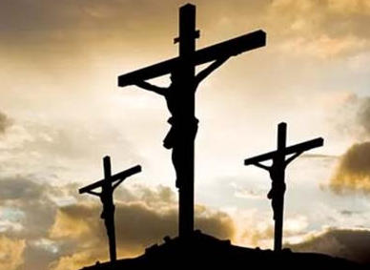

Buen día, Añado a los comentarios ya enviados un pensamiento del Papa (abajo) para vivir el Triduo Pascual 2025. ¡Santo Triduo y Feliz Pascua!

MENSAJE DEL SANTO PADRE FRANCISCO PARA LA XCIX JORNADA MISIONERA MUNDIAL 2025

3. Renovar la misión de la esperanza
Hoy, ante la urgencia de la misión de la esperanza, los discípulos de Cristo están llamados en primer lugar a formarse, para ser “artesanos” de esperanza y restauradores de una humanidad con frecuencia distraída e infeliz.

Para ello, es necesario renovar en nosotros la espiritualidad pascual, que vivimos en cada celebración eucarística y sobre todo en el Triduo Pascual, centro y culmen del año litúrgico. Hemos sido bautizados en la muerte y resurrección redentora de Cristo, en la Pascua del Señor, que marca la eterna primavera de la historia. Somos entonces “gente de primavera”, con una mirada siempre llena de esperanza para compartir con todos, porque en Cristo «creemos y sabemos que la muerte y el odio no son las últimas palabras» sobre la existencia humana (cf. Catequesis, 23 agosto 2017). Por eso, de los misterios pascuales, que se actualizan en las celebraciones litúrgicas y en los sacramentos, recibimos continuamente la fuerza del Espíritu Santo con el celo, la determinación y la paciencia para trabajar en el vasto campo de la evangelización del mundo. «Cristo resucitado y glorioso es la fuente profunda de nuestra esperanza, y no nos faltará su ayuda para cumplir la misión que nos encomienda» (Exhort. ap. Evangelii gaudium, 275). En Él vivimos y testimoniamos esa santa esperanza que es “un don y una tarea para cada cristiano” (cf. La speranza è una luce nella notte, Ciudad del Vaticano 2024, 7).

EL MUNDO VOCACIONAL – ACIPRENSA – MADRID – 15/04/2025

Odontóloga salvadoreña hace profesión perpetua como religiosa salesa en España
Por Nicolás de Cárdenas, REDACTOR

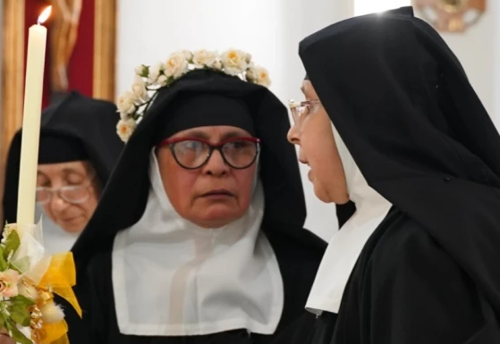
María Magdalena García Ventura trabajó durante años como odontóloga en su país hasta que ingresó como postulante en las salesas de San Salvador. Años después, destinada en Granada (España), acaba de realizar su profesión perpetua el Domingo de Ramos.

“Mi vocación es una vocación tardía y gracias a Dios que existe la Orden de la Visitación, porque nuestro Santo Padre, pensando precisamente por una inspiración del Espíritu Santo, quiso que esta orden aceptara a personas de más de 35 años, sin un margen de edad límite específico”, relata la contemplativa en una entrevista publicada por la Archidiócesis de Granada.

María Magdalena desarrolló una carrera profesional y se acercó a estas religiosas a través de la Guardia de Honor del Sagrado Corazón que se realiza en recuerdo de las mártires salesas asesinadas durante la persecución religiosa acaecida en España a inicios del siglo XX y, en especial, durante la Guerra Civil (1936-1939).

Durante una formación de la Guardia de Honor, algo transformó su corazón y se dedicó a llevar la devoción al Sagrado Corazón por diferentes pueblos de El Salvador. Esa experiencia sembró una inquietud en su interior:

“En eso estaba cuando le dije a una de las madres que yo sentía algo en mi corazón que era más que hacer el apostolado de llevar esa devoción”, explica María Magdalena, quien sentía que quería algo más, “pero no sabía qué”. Entonces, una de las madres le invitó a hacer un retiro espiritual y la superiora le admitió. En ese retiro de tres días, mediante la lectura de las Escrituras, comenzó a ver claro su futuro: “Bueno Señor, pero yo qué es lo que estoy buscando ahí afuera, si lo que yo quiero está aquí adentro”.

“Yo ya soy toda, toda completita de nuestro Señor”
Tres años después fue admitida como postulante y, al tiempo, le ofrecieron viajar a España para ayudar a la comunidad del Monasterio de la Visitación de Santa María en Granada. Realizó sus votos temporales hace cinco años y el pasado Domingo de Ramos, realizó la profesión perpetua.

“Yo ya soy toda, toda completita de nuestro Señor el resto de mi vida y la eternidad”, proclama convencida de haber hallado la plenitud: “Estoy más que feliz, más que agradecida con nuestro Señor por toda su misericordia que ha tenido conmigo, porque la vocación es un llamado de nuestro Señor. Estoy muy feliz por eso, porque Él se ha fijado en mí, me llamó y aquí estoy”.

La religiosa, que reconoce una cierta particularidad en su camino vocacional, considera que Dios llama a cada quién de una manera única, pero que ha de encontrar una predisposición:

“Para escuchar la voz, sí, uno tiene que estar en una en una disposición de paz, de tranquilidad, de silencio, y por eso es muy bueno hacer retiros de vez en cuando, retiros vocacionales. El Señor siempre busca lo escondido, el silencio para habitar”.

